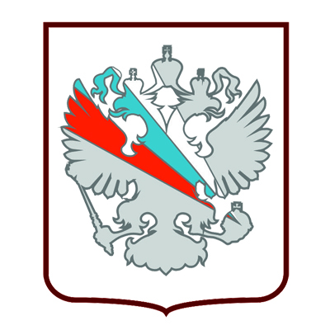 | СТРАТЕГИЧЕСКОЕ ПАРТНЕРСТВО  «СЕВЕРО-ЗАПАД»  Автономная некоммерческая организация  «Стратегическое партнерство по экономическому и социальному развитию  Северо-Западного федерального округа»

ПОСТ-РЕЛИЗ
МРСК Северо-Запада – среди первых инфраструктурных компаний, заключивших соглашение со Стратегическим партнерством

На Петровской набережной, в здании аппарата полномочного представителя Президента Российской Федерации в Северо-Западном федеральном округе 7 декабря было подписано соглашение о сотрудничестве между Стратегическим партнерством «Северо-Запад» и МРСК Северо-Запада. Документ скрепили подписями исполнительный директор Партнерства Алексей Багаряков и генеральный директор МРСК Северо-Запада Александр Летягин.
Принявший участие в торжественной церемонии подписания помощник полномочного представителя Президента РФ в СЗФО, председатель Экспертного совета Партнерства Евгений Карпичев назвал это событие знаковым в развитии Партнерства: впервые подобный документ подписывается между некоммерческой организацией и представителями бизнеса. «Мы являемся свидетелем исторического момента в новейшей истории Стратегического партнерства, являющегося правопреемником Ассоциации «Северо-Запад» – организации с 20-летним опытом работы. Партнерство не только взяло лучшее от Ассоциации, но и привнесло свои новаторские идеи, чему свидетельствует и соглашение, которые сейчас подписывается. Его основная цель – обеспечить диалог между органами власти, бизнесом и обществом на благо населения Северо-Запада», – сказал Евгений Карпичев. Он также отметил, что МРСК Северо-Запада – это давний и проверенный партнер, с которым было реализовано множество совместных проектов по улучшению делового климата и развитию инвестиционной привлекательности территорий.
Исполнительный директор Стратегического партнерства «Северо-Запад» Алексей Багаряков поблагодарил аппарат полномочного представителя Президента РФ в СЗФО и МРСК Северо-Запада за налаженный диалог. «Данное соглашение – это еще один шаг по созданию привлекательного инвестиционного и делового климата на Северо-Западе России, что, в конечном счете, работает на главную задачу – улучшение качества жизни населения, – отметил А. Багаряков. – Кроме задач, традиционно решаемых на энергетических конференциях, соглашение будет нацелено на синхронизацию перспективных планов развития регионов с инвестиционными планами МРСК. Эта работа ведется нами уже третий год, и ее результаты высоко оцениваются руководителями субъектов».
Генеральный директор ПАО «МРСК Северо-Запада» Александр Летягин подчеркнул, что соглашение со Стратегическим партнерством поможет оперативно решать задачи по качественному энергоснабжению территорий округа и станет стимулом подобного сотрудничества для других участников делового сообщества. «Стратегическое партнерство «Северо-Запад» – это не просто партнер, это соратник, с которым мы двигаемся по пути развития инвестиционной и деловой привлекательность Северо-Запада, а это укладывается в единую стратегию улучшения жизни на территории макрорегиона. Партнерство – это та диалоговая площадка, которая удачно сложилась для всех ее участников, это пространство обмена мнениями, в котором все, независимо от вида деятельности, могут открыто высказываться и получать экспертную помощь в решении конкретных задач», – подчеркнул А. Летягин.
Он также отметил, что подписанное соглашение позволит придерживаться общего курса и увеличить число участников диалога между бизнесом и исполнительной властью. Это поможет точнее отработать стратегию единого принципа электроснабжения макрорегиона и доступности инфраструктуры для каждого потребителя, что послужит примером и другим участникам делового сообщества.
В качестве максимально эффективного инструмента совместной работы, Александр Летягин упомянул Инвестиционные энергетические конференции. С момента старта проекта в 2015 году во всех регионах ответственности МРСК Северо-Запада было проведено 14 энергетических конференций, заключено более 170 соглашений с инвесторами. Перспективы повышения загрузки существующих мощностей составили свыше 360 МВА.

Напомним, что на конференции в Республике Карелия было подписано 9 соглашений, объем подключаемой в перспективе мощности составил 24 МВт.
В 2018 году к проведению в республике запланирована очередная конференция.

